 **Wärmestrahlung** __________

Je nach Wetter ziehen wir entweder dickere oder dünnere Kleidung an. Doch gibt es auch noch

etwas anderes, was wir bei der Wahl der Kleidung beachten sollten, damit uns nicht zu warm oder zu kalt wird?



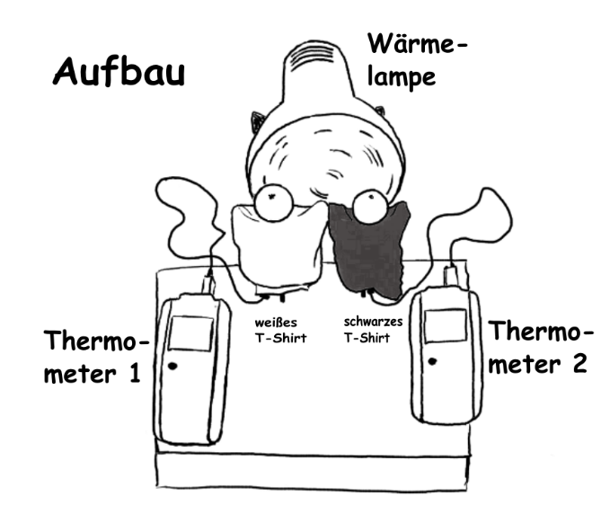



Zwei gebastelte Figuren stehen vor einer Wärmelampe. Die linke Figur trägt ein weißes und die rechte Figur ein schwarzes T-Shirt. Unter den jeweiligen T-Shirts sind Temperaturfühler angebracht. So ist es möglich mit Thermometern die Temperatur unter dem T-Shirt zu messen.



Beschreibe deine Beobachtungen:

________________________________________________________________________________________________________________________________________________________________________________________________________________________________________________________________________________________________________________________________________________________________________________________________________________________________________________________________________________________________________________________________________________________________________

___________________________________________________________________________________________



**Arbeitsauftrag:**

**1.** Erkläre deine Beobachtungen mithilfe der folgenden Abbildungen:

____________________________________________________________________________________

____________________________________________________________________________________

____________________________________________________________________________________

____________________________________________________________________________________

____________________________________________________________________________________

____________________________________________________________________________________

____________________________________________________________________________________

____________________________________________________________________________________

